# Tetris

**Opis igre:**

Igrica Tetris je klasična arkadna igra. Cilj igre je postavljati različite oblike koji padaju s vrha ekrana tako da popune horizontalne redove na dnu ekrana. Kada se cijeli red popuni taj red se briše i igrač osvaja bodove. Tetris koristi sedam različitih oblika koji su sastavljeni od četiri bloka, oblici se mogu rotirati i pomicati lijevo i desno dok ne padnu dolje.

Igra s vremenom počinje biti sve teža jer se djelići počinju kretati brže prema dolje te igrač mora donositi brže odluke. Kada se djelići nagomilaju do vrha polja za igru, bez mogućnosti da se novi djelić pojavi igra je gotova. Algoritam slučajnim odabirom određuje koji će se djelić pojaviti sljedeći na vrhu polja.

**Izveba** **Tetrisa**:

Implementacija je napisana u Pythonu korištenjem biblioteke PyGame. Svrha biblioteke PyGame je olakšati razvoj igre pružajući različite funkcionalnosti I alate koji su korisni za rad s grafikom, zvukom I unosom.

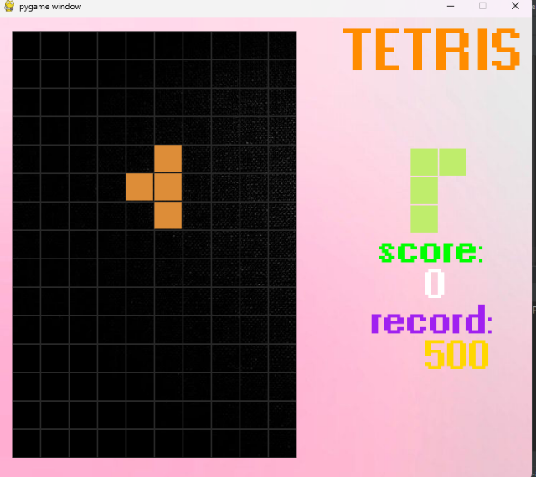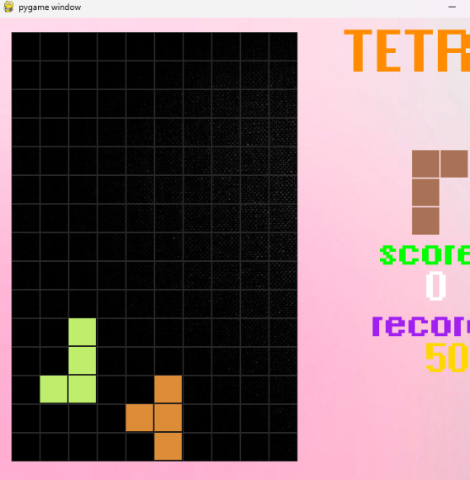

Slika 1 rotacoja i pomak oblika

Vidljiv je rezultat ( score) koji se povećava svakim popunjenim redom za 100 bodova. Record predstavlja do sada najveći ostvareni rekord u više igranja igre. Također prikazan je i oblik koji je sljedeći na redu. Pritiskom tipke „UP“ oblik se rotira u smjeru kazaljke na satu. Pritiskom tipke „LEFT“ ili „RIGHT“ oblik se pomiče lijevo ili desno po mapi. Te pritiskom tipke „DOWN“ oblik se velikom brzinom kreće spuštati prema dolje.

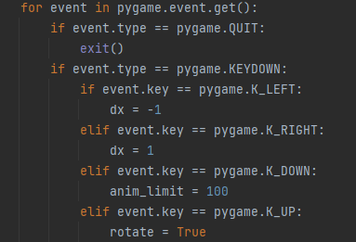

Slika2 prikaz koda za pomak i rotaciju oblika

Slika 3 prikazuje prikazuju što se dogodi kada se popuni jedan redak. Popunjeni redak se briše i rezultat (score) se povećava za 100 bodova.

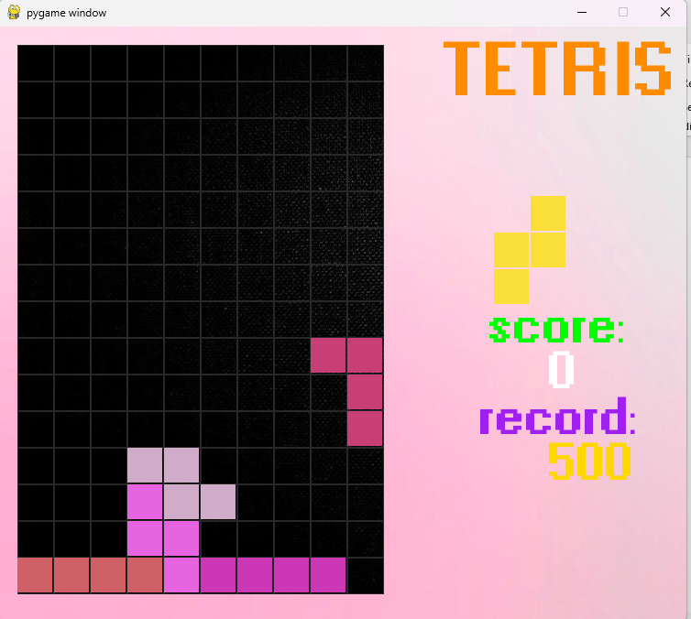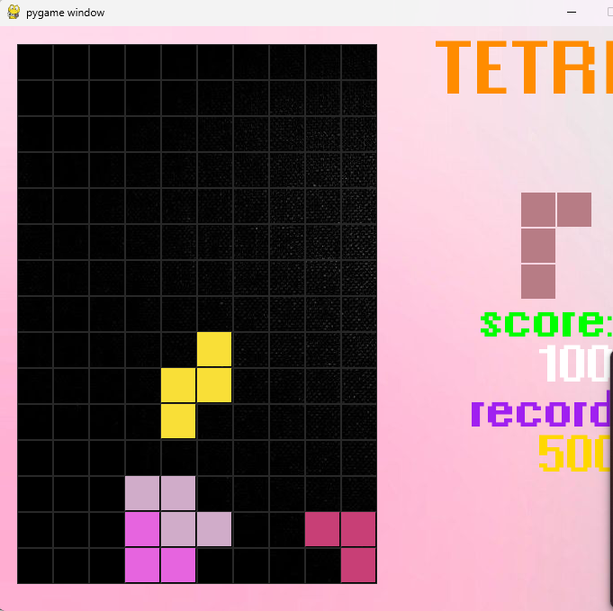

Slika 3 povećanje bodova nakon popunjenja jednog reda

Slika 4. prikazuje kako se se definiraju oblici. Koristi se koordinatni sustav za određivanje pozicija oblika i centra rotacije.

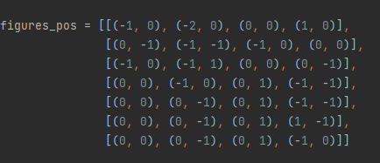

Slika 4 prikaz definiranja oblika

Zbog toga što se svaki oblik sastoji od četiri pločice, četiri puta se poziva funkcija draw_figure_rect. Dohvaćaju se x i z koordinate te se množe s veličinom pločice.

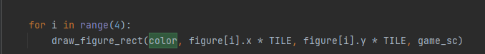

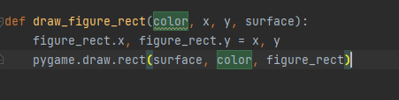

Slika 5 crtanje oblika